

EÖTVÖS LORÁND TUDOMÁNYEGYETEM
Informatikai Kar
Programozási Nyelvek és Fordítóprogramok Tanszék

Idősor vizualizációs webalkalmazás

Pataki Norbert Törteli Olivér Máté
Adjunktus programtervező informatikus, BSc

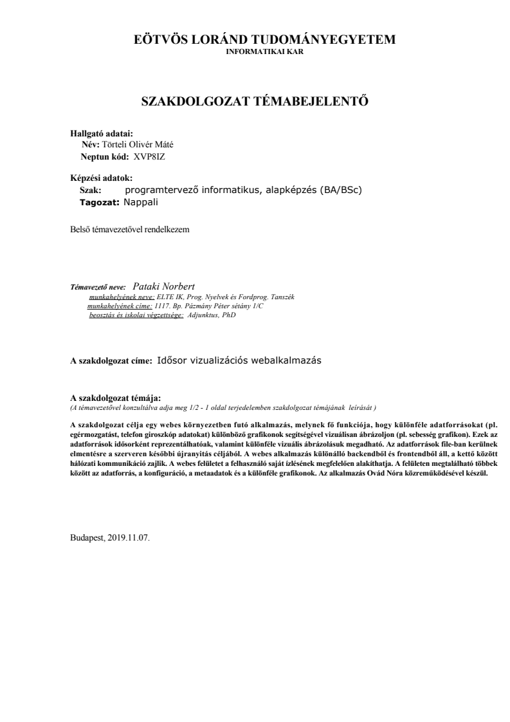

Tartalomjegyzék
Bevezetés 3
Felhasználói dokumentáció 4
Ismertető 4
Telepítés 5
Hardver igények 5
Minimális hardver igény 5
Optimális hardver igény 5
Kliens függőségek telepítése 5
Szerver függőségek telepítése 6
Fordítás 7
Használati útmutató 8
Adatformátum 8
Szerver használata 8
Szerver elindítása 8
Szerver leállítása 10
Parancssori alkalmazás – timeseries_cli 10
Adatsor feltöltése 11
HTTP végpontok 11
WebSocket végpontok 13
Kliens használata 15
Fejlesztői dokumentáció 17
Áttekintés 17
Az alkalmazás felépítése 19
Webes interfész moduljai 19
summary_http_handler 19
upload_http_handler 19
download_http_handler 20
save_ws_handler 20
load_ws_handler 21
timeseries_cli 21
Adatsor feltöltése 21
timeseries 22
Típusok 22
timeseries API függvények 23
timeseries_server 24
Összesítés 25
Adatsor létrehozása 26
Esemény hozzáadása 26
Adatsor betöltése 26
Adatsor elmentése 27
timeseries_backend 27
Típusok 28
Inicializálás 28
Összesítés 28
Token elérhetősége 28
Adatsor elmentése 29
Adatsor betöltése 29
Esemény elmentése 29
timeseries_in_memory_backend 30
Típusok 30
Inicializálás 30
Összesítés 31
Token elérhetősége 31
Adatsor elmentése 31
Adatsor betöltése 31
Esemény hozzáadása 31
timeseries_file_backend 32
Típusok 32
Inicializálás 32
Összesítés 32
Token elérhetősége 33
Adatsor elmentése 33
Adatsor betöltése 33
Esemény elmentése 33
Függőségek 34
Fejleszői eszközök 34
asdf (+ plugins) 34
Make 34
Rebar3 34
Wscat 34
Felhasznált kész komponensek 34
Cowboy 35
Jiffy 35
Gun 35
Tesztelés 36
Alkalmazás integrációs tesztje 36
Alkalmazás integrációs HTTP teljesítmény tesztje 36
Egységtesztek a timeseries objektumon 38
Tanulságok, következtetések 39
Összefoglalás 40
Irodalomjegyzék 41

Bevezetés
A manapság egyre nagyobb teret hódít az idősoros adatok gyűjtése és azok feldolgozása. Az adatok feldolgozásának egy jókora (meghatározó) része a nyers adatok értelmezése, átalakítása, megjelenítése és tárolása.
Napjaink böngészői egyre jobb teljesítményre képesek (ez részben a folyamatos hardveres fejlődésnek is köszönhető). A böngészők nagy előnye pedig, hogy platform független (legalábbis a standard által előírt működésben [1]), így ha nem nagyon speciális (például hardver vagy szoftver specifikus, nagy számítási igényű) alkalmazást szeretnénk készíteni, akkor érdemes a webes technológiákat használni.
A dolgozatom célja, hogy webes technológiákra épülő idősoros adat mentő és megjelenítő alkalmazás szerver-oldali részét implementáljam.
Szerettem volna olyan keretrendszerben elkészíteni a szerver alkalmazást, hogy továbbfejlesztő lehessen akár nagyobb kaliberű alkalmazássá is – például nagyobb terhelés kiszolgálására alkalmas lehessen. Ezért választottam az Erlang-ot a szerveralkalmazás programozási nyelvének.

Felhasználói dokumentáció

Ismertető
Az alkalmazás azért jött létre, hogy egy könnyen használható eszközt, felületet biztosítson idősoros adatok rögzítésére, tárolására és az adatok megjelenítésére (minőségének ellenőrzésére).
Az alkalmazás két fő egységre bontható fel. A szerver – főleg erről az egységről szól a leírás – amely az adatok tárolásáért, kiszolgálásáért felelős. Illetve a kliens – amelyet csak néhány egyszerű felhasználási lehetőség bemutatásáig említek – amely az adatokba való betekintésért felelős.
A timeseries alkalmazás kezdő adatelemzőknek, olyan felhasználóknak készült, akik adatot szeretnének gyűjteni, és közben ellenőrizni azokat. A telepítéshez és használathoz alapvető Debian operációs rendszer, illetve webes technológiák ismerete szükséges. A kliens használatához a böngészős ismeretek szükségesek.

Telepítés
Szükséges a hálózati elérés a timeseries szerverhez, ha nem ugyanazon a gépen fut a szerver, mint ahol a kliens oldalt betöltjük.

Hardver igények

Minimális hardver igény
- 1 CPU mag
- 2 GB RAM
- 100 MB merevlemez kapacitás

Optimális hardver igény
- 2 CPU
- 4 GB RAM
- 500 MB merevlemez kapacitás

Kliens függőségek telepítése
Firefox böngésző telepítése szükséges az elemző felület betöltéséhez. (Használható Chrome vagy Chromium böngésző is, de a leírás ezekre nem tér ki) A kliens használatához csak egy Firefox böngészőre van szükség, amely telepíthető:
# Firefox
sudo apt install firefox-esr
A további kliens függőségeket szerver függőségként kezeli a leírás, mivel a szerverrel együtt kell lefordítani, majd azt kiszolgálni.

Szerver függőségek telepítése
Az alkalmazás Debian-alapú Linux operációs rendszereken/rendszerekre készült, például Debian 10, Ubuntu v20.04 LTS. A telepítési leírás ezekre a rendszerekre vonatkozik.
Az alkalmazás más platformon is futtatható lehet a megfelelő (akár helyettesítő) függőségek telepítésével, ez az eset nem része a leírásnak.
A következő parancsokkal a függőségeket tudja feltelepíteni, a folyamat percekig eltart.
A közvetett függőségek telepítése
sudo apt install git \
wget curl \
build-essential make \
gunzip unzip

# asdf
git clone https://github.com/asdf-vm/asdf.git \
~/.asdf \
--branch v0.7.8
A szerver függőségek telepítése
# erlang
asdf plugin-add erlang
asdf install erlang 22.3

# rebar
asdf plugin-add rebar
asdf install rebar 3.9.1
A kliens függőségek telepítése
# elm
asdf plugin-add elm
asdf install elm 0.19.1

# nodejs
asdf plugin-add nodejs
asdf install nodejs 9.9.0

Fordítás
Majd a következő parancsokat a timeseries projektben hajtsa végre az alkalmazás lefordításához:
# Fordítás
make build

# Tesztek lefuttatása, hogy tényleg sikerült-e a telepítés
make test
Ha az előzőekben leírt folyamat sikeresen lefutott, akkor készen áll a szoftver a használatra.

Használati útmutató

Adatformátum
Alapvetően minden adat, ami szerver webes API-ján keresztül utazik az JSON formátumú, így a HTTP lekérdezések megfelelő fejléc paramétereket mindig be kell állítani („Content-Type”, „Accept”).
Összesítés
{„token1”: <token1 adatsor hossza>, „token2”: …}
Mérési esemény
{„t”: <idő1>, „value1”: <érték1>, …}
Adatsor
{”token”: <token>, ”events”: [<esemény1>, …]}

Szerver használata
Minden parancs a timeseries mappa gyökerében állva értendő.

Szerver elindítása
A szerver elindítása a következő paranccsal érhető el (a példában látható log üzenetekből egy részlet, hogy megerősítsen minket abban, hogy sikeres volt az indítás):
$ make shell
/home/omt/.asdf/shims/rebar3 release

…
=PROGRESS REPORT==== 01-Jan-1900::23:50:58.251587 ===
supervisor: {local,timeseries_sup}
started: [{pid,<0.495.0>},
{id,timeseries_server},
{mfargs,
{timeseries_server,start_link,
[...]}},
{restart_type,permanent},
{shutdown,5000},
{child_type,worker}]
…

(timeseries@localhost)1>
A szerver a 8080-as porton hallgat alapértelmezetten.
Ha a port már használatban van, akkor a következő hibaüzenetet kaphatjuk:
…
=INFO REPORT==== 01-Jan-1900::23:48:52.019680 ===
application: timeseries
exited: {bad_return,
{{timeseries_app,start,[normal,[]]},
{'EXIT',
{{badmatch,{error,eaddrinuse}},
[{timeseries_app,start,2,
[{file,
".../apps/timeseries/src/timeseries_app.erl"},
{line,64}]},
{application_master,start_it_old,4,
[{file,"application_master.erl"},{line,277}]}]}}}}
type: permanent
…
A port átállításához, szerkessze config/sys.config fájlban a port paramétert majd indítsa újra a szervert.

Szerver leállítása
A szerver megállítása a q() függvény meghívásával érhető el:
(timeseries@localhost)1> q().
ok
(timeseries@localhost)2>
$ # ez már a linux shellünk

Parancssori alkalmazás – timeseries_cli
Minden CLI parancs elindított szerver alkalmazással fog tudni működni.

Adatsor feltöltése
A timeseries_cli --upload <fájl> paranccsal tölthetjük fel az adatsorunkat:
$ ./timeseries_cli --upload example_data/ba.json

Uploading succeeded.

HTTP végpontok
Az összesítés lekérdezésére, illetve adatsorok fel- és letöltésére a következő HTTP végpontok érhetőek el:
Összesítés letöltése
Útvonal | /summary
Metódus | GET
Fejlécek | Accept: application/json
Adatsor feltöltése
Útvonal | /upload/:token
Metódus | POST
Fejlécek | Content-Type: application/json
Tartalom | Adatsor (lásd Adatformátum 8)
Adatsor letöltése
Útvonal | /download/:token
Metódus | GET
Fejlécek | Accept: application/json
A következő példában néhány parancssori (curl program segítségével) lekérdezéssel szemléltetem az összesítéshez, illetve az adatsor feltöltéséhez tartozó HTTP végpontok működését:
# Összesítés
$ curl --request GET \
--header "Accept:application/json" \
http://127.0.0.1:8080/summary
{}

# Adatsor feltöltése
$ curl --request POST \
--header "Content-Type:application/json" \
--data @example-data/ba-stocks.json \
http://127.0.0.1:8080/upload/BA-stocks
{"result":"ok"}

# Adatsor feltöltése
$ curl --request POST \
--header "Content-Type:application/json" \
--data @example-data/london-humidity-Aug.json \
http://127.0.0.1:8080/upload/london-humidity-Aug
{"result":"ok"}
# Összesítés
$ curl --request GET \
--header "Accept:application/json" \
http://127.0.0.1:8080/summary
{"london-humidity-Aug":24,"BA-stocks":1420}
A következő példában pedig néhány parancssori (curl program segítségével) lekérdezéssel szemléltetem az összesítéshez, illetve az adatsor letöltéséhez tartozó HTTP végpontok működését:
# Összesítés
$ curl --request GET \
--header "Accept:application/json" \
http://127.0.0.1:8080/summary
{"london-humidity-Aug":24,"BA-stocks":1420}

# Adatsor letöltése
$ curl --request GET \
--header "Accept:application/json" \
http://127.0.0.1:8080/download/london-humidity-Aug
{"token":"london-humidity-Aug","events":[{"t":0,"humidity":87},{"t":1,"humidity":88}, … ]}

# Adatsor letöltése
$ curl --request GET \
--header "Accept:application/json" \
http://127.0.0.1:8080/download/BA-stocks
{"token":"BA-stocks","events":[{"t":0,"open":50.88,"close":50.0},{"t":1,"open":50.75,"close":51.0}, … ]}

WebSocket végpontok
Az adatsorok fel- és letöltésére a következő WebSocket végpontok érhetőek el:
Adatsor feltöltése
Útvonal | /save/:token
Bemeneti adatkeretek | Mérési esemény (lásd Adatformátum 8)
Kimeneti adatkeretek | -
Terminálás | A dolga végeztével a kliens megszakítja a kapcsolatot.
Adatsor letöltése
Útvonal | /load/:token
Bemeneti adatkeretek | -
Kimeneti adatkeretek | Mérési esemény (lásd Adatformátum 8)
Terminálás | A dolga végeztével a szerver megszakítja a kapcsolatot.
A következő parancssori (wscat [2] program segítségével) utasításokkal szemléltetem egy adatsor feltöltéséhez tartozó WebSocket végpont működését:
$ wscat --connect ws://127.0.0.1:8080/save/token-1
Connected (press CTRL+C to quit)
> {"t":1,"x":2}
> {"t":3,"x":4}
> {"t":5,"x":6}
# Ctrl + c
A következő parancssori (wscat [2] program segítségével) utasítással szemléltetem egy adatsor letöltéséhez tartozó WebSocket végpont működését:
$ wscat --connect ws://127.0.0.1:8080/load/token-1
Connected (press CTRL+C to quit)
< {"x":2,"t":1}
< {"x":4,"t":3}
< {"x":6,"t":5}
Disconnected (code: 1000, reason: "")

Kliens használata
A kliens használatához szükség van a szerver elindítására. (lásd Szerver elindítása 8)
A kliens nyitóoldala az /index.html betöltésével érhető el böngészőjébe (lásd Ábra 1). Ezen az oldalon láthatja listába szedve milyen adatsorok érhetően el az alkalmazásban. Minden adatsor tokenje mellett az adatsor hossza is látható.
Egy konkrét adatsor tokenjére kattintva rajzoltathatja ki a kívánt adatsort (lásd Ábra 2). Ezen a felületen tudja leellenőrizni a feltöltött adatsorokat, akár egyszerre kettőt is. Megnézheti az adatsorok koordinátáit, akár derivált értékeit. Rá tud közelíteni az ábrákra.
Ábra 1: Nyitóoldal
Ennél részletesebb leírás nem része ennek a leírásnak, mivel ez a dolgozat a szerver-oldali implementációról szól.
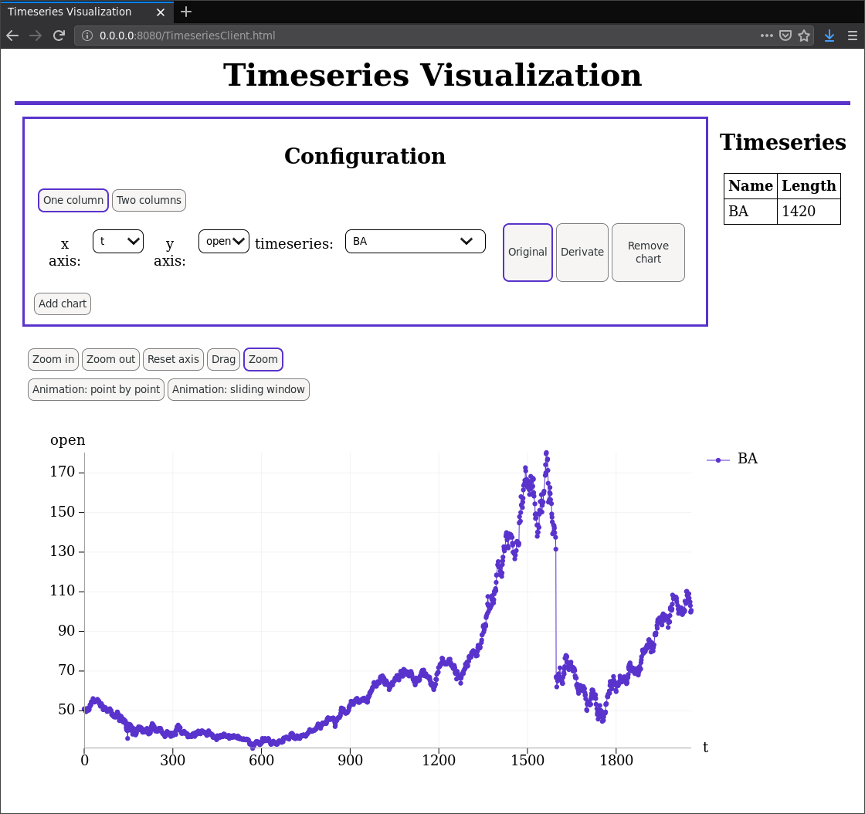Ábra 2: Vizualizációs felület

Fejlesztői dokumentáció

Áttekintés
Az alkalmazás célja, hogy kényelmesen és egyszerűen lehessen idősoros adatokat menteni, tárolni és ellenőrizni.
Az alkalmazás 2 fő és 2 kisebb részből épül fel (lásd Ábra 3): a szerverből illetve a kliensből. Továbbá a felhasználói élmény javítása érdekében található egy parancssori felület (továbbiakban CLI), illetve része az alkalmazásnak egy fájlrendszer alapú adatbázis is – opcióként választható a memória alapú tárolás is.
A kliens alkalmazásra nem tér ki ez a leírás részletesebben.
Az alkalmazás továbbá webes felületet biztosít az adatsorok fel- és letöltésére. Így akár közvetlenül összeköthető egy adatgyűjtő alkalmazással is.
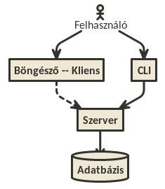Ábra 3: Az architektúra madártávlatból
A szerver alkalmazásnak 3 főbb része van (lásd Ábra 4):
- A hálózati lekérdezéseket kezelő modulok
- Az adatsorokat kezelő szerver: kezeli adatsorokat, itt található az üzleti logika, itt indulnak az adatbázis műveletek.
- Az adatsorokat tároló adatbázis: ez a felelős az adatok tárolásáért.
A következő alfejezetekben a szerver alkalmazás különböző részeinek – rétegeinek, moduljainak, hívásainak – leírása található.
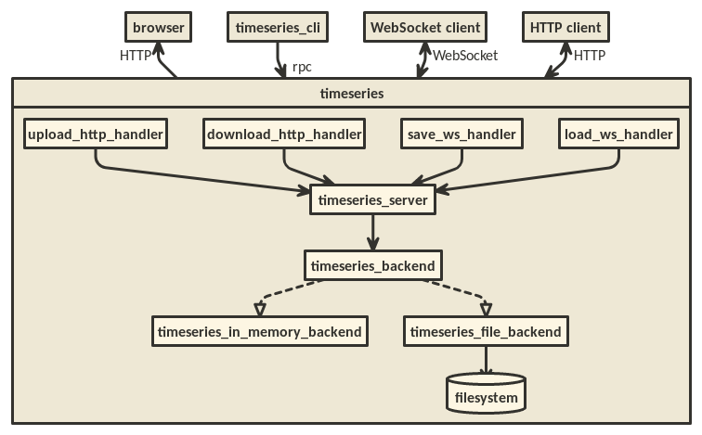Ábra 4: Részletes architektúra

Az alkalmazás felépítése

Webes interfész moduljai
Ezek a modulok cowboy [3] handler modulok, amelyek a beérkező HTTP vagy WebSocket kapcsolatokat kezelik.

summary_http_handler
Ez a modul a /summary útvonalra beérkező HTTP lekérdezéseket kezeli. A lekérdezés megfelelő paraméterezésével az összesítés tölthető le.
Lekérdezés
Útvonal | /summary
Metódus | GET
Fejlécek | Accept: application/json
Válasz
Státusz kód | 200
Fejlécek | Content-Type: application/json
Tartalom | Összesítő objektum (lásd Adatformátum 8)
Amennyiben nem megfelelő a paraméterezés a REST [4] által előírt módon jár el ez a modul.

upload_http_handler
Ez a modul a /upload/:token útvonalra beérkező HTTP lekérdezéseket kezeli. A lekérdezés megfelelő paraméterezésével egy adatsort lehet feltölteni.
Helyes lekérdezés:
Lekérdezés
Útvonal | /upload/:token
Metódus | POST
Fejlécek | Content-Type: application/json
Tartalom | Adatsor (lásd Adatformátum 8)
Válasz
Státusz kód | 200
Amennyiben nem megfelelő a paraméterezés a REST [4] által előírt módon jár el ez a modul.

download_http_handler
Ez a modul a /download/:token útvonalra beérkező HTTP lekérdezéseket kezeli. A lekérdezés megfelelő paraméterezésével egy adatsort lehet letölteni.
Lekérdezés
Útvonal | /download/:token
Metódus | GET
Fejlécek | Accept: application/json
Válasz
Státusz kód | 200
Fejlécek | Content-Type: application/json
Tartalom | Adatsor (lásd Adatformátum 8)
Amennyiben nem megfelelő a paraméterezés a REST [4] által előírt módon jár el ez a modul.

save_ws_handler
Ez a modul a /save/:token útvonalra csatlakozó WebSocket kapcsolatot kezeli. A megfelelő WebSocket adatkeretek küldésével lehet elmenteni (mérési) eseményeket az útvonalban megadott tokenhez.
Kommunikáció
Útvonal | /save/:token
Bemeneti adatkeretek | Mérési esemény (lásd Adatformátum 8)
Kimeneti adatkeretek | -
Terminálás | A dolga végeztével a kliens megszakítja a kapcsolatot.

load_ws_handler
Ez a modul a /load/:token útvonalra csatlakozó WebSocket kapcsolatot kezeli. A megfelelő WebSocket adatkeretek küldésével lehet letölteni (mérési) eseményeket az útvonalban megadott tokenhez tartozó adatsorból.
Kommunikáció
Útvonal | /load/:token
Bemeneti adatkeretek | -
Kimeneti adatkeretek | Mérési esemény (lásd Adatformátum 8)
Terminálás | A dolga végeztével a szerver megszakítja a kapcsolatot.

timeseries_cli
Ez az Erlang alkalmazás egy egyszerű escript alkalmazás, amellyel a megszokott Unixos parancssori felületen léphetünk a szerverrel interakcióba.
A timeseries_cli célja, hogy a meghívásakor automatikusan csatlakozzon az adott gépen elindított szerverhez és Erlangos RPC hívásokon keresztül végrehajtsa a kívánt akciókat. Mindezt úgy, hogy a felhasználónak nem kell ismernie az Erlang környezetet.

Adatsor feltöltése
A „timeseries_cli --upload <fájlnév>” parancs egy adatsor feltöltésére szolgál.
Például az egyik példa adatsor felöltése így néz ki.
$ ./timeseries_cli --upload example_data/ba.json

Uploading succeeded.

timeseries
A timeseries modul tartalmazza:
- az adatsorokat reprezentáló timeseries objektumot. Ez az objektum tartalmazza az összes szükséges információt, amely egy konkrét adatsorhoz tartozik, mint a token és a mérési események,
- az összesítő objektumot,
- továbbá azokat az API hívásokat, amellyel a timeseries objektumot tudjuk létrehozni, módosítani vagy az adott objektumból lekérdezni a kívánt adattagját.

Típusok
-record(timeseries, {token :: token(),
events :: [event()],
state :: any()}).

-type token() :: binary().
-type event() :: #{<<”t”>> := any(), binary() => any()}.
-type info() :: non_neg_integer().
-type timeseries() :: #timeseries{}.

-type summary() :: #{token() => info()}.
A timeseries objektumot Erlang rekordként implementáltam. Ezt az objektum úgynevezett opaque típusként használom az alkalmazásban, tehát minden műveletet amit az objektumon szeretnék végrehajtani azt a timeseries modul által biztosított API hívásokon keresztül tehetem meg.
Az Erlang rekordok használatában az a nehézség, hogy csak akkor használható másik modulból is ha a megfelelő fejléc fájlba ki van rakva a rekord definíciója és ezt a fejlécet be tudja tölteni a felhasználó modul.
A jobb enkapszuláció és az imént említett nehézség miatt is döntöttem a mellett, hogy minden timeseries objektumon értelmezett műveletet a timeseries modulban implementálom le.
Így ebben a modulban található szintén a timeseries objektumhoz tartozó API egységtesztjei is. (lásd Egységtesztek a timeseries objektumon 38)

timeseries API függvények
- new/1, new/2: Létrehoz egy új adatsort az adott tokennel, vagy opcionálisan a megadott mérési eseményekkel
- add/2: Hozzáad egy mérési eseményt az adatsorhoz
- info/1: Visszaadja az adatsorhoz tartozó összesítést, jelen implementációban a length/1 hívás eredményét
- length/1: Visszaadja az adatsor hosszát – jelen implementációban a mérési eseményeinek számát
- token/1: Visszaadja az adatsor tokenjét
- events/1: Visszaadja az adatsor mérési eseményeit
- is_valid/1: Eldönti, hogy az adott adatsor vagy esemény eleget tesz-e az objektumtól elvárt formátumnak

timeseries_server
Ez a szerver hivatott az adatsorok kezelni, kiszolgálni, végrehajtatni a szükséges adatbázis tranzakciókat.
Erlang OTP eleve tartalmazza a gen_server megoldást, amellyel könnyen implementálhatjuk szerveralkalmazásunkat. Ez a behaviour régóta rész az Erlangos környezetnek, sok tapasztalatot szerezve fejlesztették éveken át és a mai napig használják éles szoftverekben. Előnye, hogy számtalan eszköz áll rendelkezésre, amellyel kényelmesebben fejleszthetjük, használhatjuk a szerveralkalmazásunkat.
A timeseries_server ezért készült el gen_server implementációval, mert egyrészről egy kiforrott technológia, másrészről pedig a jövőben továbbfejlesztést nagyban elősegíti egy ilyen sokat használt technológia, például az alkalmazás felügyelete vagy a skálázása. (További információk [4])
Ebben a fejezetben leírt függvény szignatúrák a timeseries modul típusait használja fel. (a könnyebb olvashatóság érdekében nem írom ki a modul prefixet, például timeseries:token() helyett token() szerepel)
gen_server függvények:
- init/1: gen_server elindítása az adott konfigurációval.
- handle_call/3: Beérkező szinkron hívás kezelése. Jelen implementációban minden alkalmazás API hívás, ilyen szinkron hívás.
- handle_cast/2: Beérkező aszinkron hívás kezelése. Jelen implementáció nem tartalmaz aszinkron hívást.
- handle_info/3: Minden más szerverbe érkező üzenet kezelése. Jelen implementáció nem tartalmaz más üzenetet.
- terminate/2: A szerver megállásával hívódik meg ez a függvény.
- code_change/3: A futás közben végrehajtandó kód frissítéskor hívódik meg ez a függvény. Jelen implementáció nem támogatja a futás közben végrehajtott kód frissítést.
A következő API hívások az éppen felkonfigurált timeseries_backend (továbbiakban backend) hívásait használják az adatsorok tárolására.

Összesítés
Ennek a függvénynek a célja, hogy összesítse az adatsorok aktuális állapotát, átfogó képet adjon az elérhető adatsorokról.
Függvény szignatúra:
summarize() -> {ok, Summary}
- Summary = summary()
Összegyűjti az éppen aktuálisan elérhető összes adatsort, illetve ezeknek az adatsoroknak a hosszát – a rögzített mérési események számát.
Nyilvánvaló továbbfejlesztési lehetőség kibővíteni ezeknek az összesített információknak a halmazát (például: mérési események mezői).
Ez a függvény hívja meg a backend summary függvényét.

Adatsor létrehozása
Ennek a függvénynek a célja, hogy létrehozzon egy új adatsor a megadott tokenhez.
Függvény szignatúra:
new(Token) -> ok | {error, token_already_exist}
- Token = token()
Leellenőrzi, hogy elérhető-e még az adott token – nincs-e már egy adatsor ehhez a tokenhez eltárolva –, amennyiben már foglalt, akkor hibával tér vissza a függvény. Egyébként létrehoz egy üres adatsort, amelybe már lehet mérési eseményeket menteni.
Ez a függvény hívja meg a backend save függvényét, hogy tárolja a létrehozott adatsort objektumot.

Esemény hozzáadása
Ez a függvény hozzáad egy mérési eseményt az megadott tokenhez tartozó adatsorhoz.
Függvény szignatúra:
add(Token, Event) -> ok | {error, unknown_token}
- Token = token()
- Event = event()
Leellenőrzi, hogy elérhető-e az adott token, ha egy nem létező adatsorhoz akar a hívó hozzáadni a mérési eseményt, akkor hibával tér vissza. Egyébként pedig hozzáadja az adott adatsorhoz a mérési eseményt a backend add hívásán keresztül.

Adatsor betöltése
Ez a függvény betölti a megadott tokenhez tartozó adatsort.
Függvény szignatúra:
load(Token) -> {ok, Timeseries} | {error, unknown_token}
- Token = token()
- Timeseries = timerseries()
Leellenőrzi, hogy elérhető-e az adott token, ha egy nem létező adatsort akart a hívó lekérdezni, akkor hibával tér vissza. Egyébként lekérdezi a backend load hívásán keresztül a kívánt adatsort, majd visszatér ezzel.

Adatsor elmentése
Ez a függvény elmenti a megadott adatsort.
Függvény szignatúra:
save(Timeseries) -> ok | {error, token_already_exist}
- Timeseries = timerseries()
Leellenőrzi, hogy elérhető-e még az adott token – nincs-e már egy adatsor ehhez a tokenhez eltárolva –, amennyiben már foglalt, akkor hibával tér vissza a függvény. Egyébként elmenti az alkalmazást az adatsort a backend save függvényével.

timeseries_backend
Ez egy Erlangos „behaviour” – ez az absztrakt osztályoknak vagy az interfészeknek felel meg – amely azt hivatott előírni, hogy milyen funkcionalitást kell biztosítani az adatbázis rétegnek az adatsorok tárolásához.
A következőkben az interfész függvények leírásait adom meg. Minden hívás (kivéve az initialize) bemeneti paraméterként és kimeneti értékként is tartalmazza az adatbázis állapotát – ennek az állapotnak a tartalma és menedzselése a konkrét implementáció része.

Típusok
-type config() :: any().
-type state() :: any().

Inicializálás
Ez a hívás felelős az adatbázis elindításáért. Bemeneti paramétere a konfiguráció, kimenete pedig az inicializált adatbázis réteg állapota.
Függvény szignatúra:
initialize(Config) -> {ok, State}
- Config = config()
- State = state()

Összesítés
Ezzel a hívással a lekérdezéskor elérhető adatsorokról adok egy összesítést, ami jelen esetben az adatsor hossza. Nyilvánvaló továbbfejlesztési lehetőség ennek az összesítésnek a finomítása részletesebb információkkal az adatsorokról és/vagy általánosabb adatbázis információkkal.
Függvény szignatúra:
summarize(State) -> {{ok, Summary} | {error, Reason}, State}
- State = state()
- Summary = timeseries:summary()
- Reason = any()
- State = state()

Token elérhetősége
Szükségem van erre a függvényre ahhoz, hogy az adatsorok azonosítói egyediek maradhassanak és ne lehessen felülírni azokat. Eldöntöm egy megadott tokenről, hogy elérhető-e (vagy sem).
Függvény szignatúra:
is_available(Token, State) -> {{ok, IsAvailable}, State}
- Token = timeseries:token()
- State = state()
- IsAvailable = boolean()

Adatsor elmentése
Függvény szignatúra:
save(Timeseries, State) -> {ok | {error, unknown_token}, State}
- Timeseries = timeseries:timeseries()
- State = state()

Adatsor betöltése
Függvény szignatúra:
load(Token, State) -> {{ok, Timeseries} | {error, unknown_token}, State}
- Token = timeseries:token()
- State = state()
- Timeseries = timeseries:timeseries()

Esemény elmentése
A streaming megoldás érdekében szükség van arra, hogy egy mérési eseményt hozzá tudjunk adni egy létező adatsorhoz. Ez a hívás egy adott tokenhez tartozó adatsorhoz adja hozzá a megadott eseményt.
Függvény szignatúra:
add(Token, Event, State) -> {ok | {error, unknown_token}, State}
- Token = timeseries:token()
- Event = timeseries:event()
- State = state()

timeseries_in_memory_backend
Ez a modul egy implementációja timeseries_backend interfésznek. A függvény szignatúrák eleget tesznek a timeseries_backend-ben leírtaknak, az inicializáláshoz használt konfigurációban, illetve az állapotban (”State”) különbözik – konkrétabb, mint amit timeseries_backend definiál.
A backend célja, hogy csak a memóriába menti el, tárolja az adatsorokat. Erre akkor lehet szükség, ha mondjuk csak adatsorok továbbítására szeretnénk használni az alkalmazást. Így kevesebb erőforrást fog felhasználni az alkalmazásunk.
A backend Erlang map-be – hash tábla – menti el az adatsorokat az tokenjükkel indexelve (erre a map-re a továbbiakban tároló táblaként fogok hivatkozni). Így hatékonyan megtalálhatóak az adatsorok.

Típusok
-type config() :: #{}.
-type state() :: #{token() => timeseries()}.

Inicializálás
Nincs konfigurálható paramétere ennek a backend-nek. Inicializáláskor létrehoz egy üres map-et, amelybe az adatsorokat fogja tárolni.

Összesítés
A tároló táblában található kulcsokhoz – tokenekhez – lekérdezi a hozzájuk tartozó adatsorok hosszát .

Token elérhetősége
Leellenőrzi, hogy található-e a megadott token a tároló táblában, amennyiben nem található a token elérhető, ellenkező esetben pedig nem elérhető.

Adatsor elmentése
Lekérdezi elmenteni kívánt adatsor tokenjét, leellenőrzi, hogy létezik-e már és ha nem, akkor hozzáadja a tároló táblához.
Például, a „példa” tokennel rendelkező adatsor elmentése egy üres tároló táblába ilyen táblákat eredményez:
% Tároló tábla a mentés előtt
#{}

% Tároló tábla a mentés után
#{<<”példa”>> => {timeseries, …}}

Adatsor betöltése
Leellenőrzi, hogy a betölteni kívánt tokenhez tartozik-e adatsor a tároló táblában. Ha létezik az adatsor, akkor lekérdezi azt a táblából és visszatér azzal. Ellenkező esetben hibával tér vissza.

Esemény hozzáadása
Leellenőrzi, hogy a betölteni kívánt tokenhez tartozik-e adatsor a tároló táblában. Ha létezik az adatsor, akkor lekérdezi azt a táblából, hozzáadja mérési eseményt az adatsorhoz, majd felülírja az adatsor korábbi állapotát. Ellenkező esetben hibával tér vissza.

timeseries_file_backend
Ez a modul egy implementációja timeseries_backend interfésznek. A függvény szignatúrák eleget tesznek a timeseries_backend-ben leírtaknak, az inicializáláshoz használt konfigurációban, illetve az állapotban (”State”) különbözik – konkrétabb, mint amit timeseries_backend definiál.
A konfiguráció része, hogy hová mentse az alkalmazás az adatokat.
A megadott mappába menti el az adatsorokat az alkalmazás a token nevével ellátott fájlba. A fájl tartalmazza az adatsorhoz tartozó mérési eseményeket.

Típusok
-type config() :: #{data_dir := string()}.
-record(state, {directory :: string()}).
-type state() :: #state{}.

Inicializálás
A konfigurációban megadott elérési utat – mappát – biztosítja – létrehozza, ha nem létezik még.

Összesítés
A mappában található fájlok nevét – az adatsor tokenjét – és a fájlok sorainak számát adja vissza összesítésként.

Token elérhetősége
Ha megtalálja a mappában a keresett fájlnevet, akkor már nem elérhető az adott token.

Adatsor elmentése
Létrehozza tokennel elnevezett fájlt az alkalmazás és soronként elmenti a mérési eseményeket.
A következő példában a BA-stocks tokenhez tartozó fájl tartalma, formátuma látható:
$ cat BA-stocks
{"t":0,"open":50.88,"close":50.0}
{"t":1,"open":50.75,"close":51.0}
{"t":2,"open":51.0,"close":50.5}
…
A fájlba azért soronként kerülnek bele a mérési események – és nem pedig egy JSON vektorba –, mert így folytonosan tudja az alkalmazás beleírni a fájlba a beérkező eseményeket, így sokkal hatékonyabb.

Adatsor betöltése
A kívánt tokennel elnevezett fájlt felolvassa az alkalmazás soronként, melynek sorai a mérési események.
Ezekből az adatokból pedig létrehoz az alkalmazás egy timeseries objektumot.

Esemény elmentése
A kívánt tokennel elnevezett fájlhoz végére írja – egy új sorba – a mérési eseményt.

Függőségek

Fejleszői eszközök

asdf (+ plugins)
Az asdf[6] program a különböző programozási környezetek telepítését segíti. Egy egyszerűen használható, egyesített felületet nyújt, amellyel könnyen feltelepíthetjük és konfigurálhatjuk a kívánt programozási környezetet.

Make
A make fejlesztési folyamatok, részfeladatok automatizálására, rendszerezésre készített eszköz. Unix operációs rendszereken évtizedek óta nagy népszerűségnek örvend.

Rebar3
A rebar3 egy, kifejezetten Erlang projekt menedzselésére készített, parancssori alkalmazás, ez az alkalmazás az iparági sztenderd.

Wscat
Ez az alkalmazás egy parancssori Websocket kliensalkalmazás. Abban segít, hogy könnyen letesztelhetőek legyenek a szerveralkalmazás WebSocket végpontjai, akár kézzel is. Több különböző eszközt kipróbáltam erre a célra, de végül az egyszerűsége miatt – mind telepíthetőségében, mind használatában – ezt a programot választottam.

Felhasznált kész komponensek
Az Erlangos környezet számtalan hasznos beépített alkalmazást tartalmaz. A következő felsorolás a külső függőségeket tartalmazza.

Cowboy
A cowboy Erlang alkalmazás egy nagy teljesítményű HTTP szerver, ez az alkalmazás a legnépszerűbb az Erlangos környezetben erre a feladatra.

Jiffy
A jiffy egy JSON konverter Erlang alkalmazás. Az Erlangos JSON konverterek között ezt használják a legtöbben, így jó választásnak bizonyult.

Gun
Ez egy tesztelésre használt HTTP és WebSocket kliens alkalmazás. Az integrációs tesztek ezzel a klienssel állítottam össze.

Tesztelés
Az alkalmazás fejlesztése közben elkészültek „zöld utas” tesztek, amelyek a szoftver helyes működését hivatottak leírni, leellenőrizni.
Az alkalmazás kódja tartalmaz
- integrációs teszteket a HTTP, illetve a WebSocket végpontok működéséről,
- teljesítmény teszteket a HTTP végpontok áteresztőképességéről,
- egységteszteket az adatsorokat reprezentáló timeseries objektum helyes működéséről,
- illetve integrációs tesztet a parancssoros alkalmazás helyes működéséről.

Alkalmazás integrációs tesztje
A projekt apps/timeseries/test/integration_SUITE.erl fájlában a basics, illetve basics_with_file_backend függvény tartalmazzák az alkalmazás integrációs tesztjét. A két teszteset kettő adatsort tölt fel a szerverre, lekérdez egy összesítést majd tölti le azokat az adatsorokat. A fel- és letöltés mind HTTP és WebSocket-en keresztül is megtörténik. A két teszteset között annyi a különbség, hogy az előbbi memóriába, az utóbbi pedig fájlba menti az adatsorokat.(lásd timeseries_backend 27)

Alkalmazás integrációs HTTP teljesítmény tesztje
A projekt apps/timeseries/test/integration_SUITE.erl fájlában a performance_test_sequential_with_file_backend_via_HTTP, illetve a performance_test_parallel_with_file_backend_via_HTTP függvények tartalmazzák az alkalmazás integrációs HTTP teljesítmény tesztjét.
A két teszteset 10, 20, 30 darab különböző hosszúságú – 100, 500, 1000, illetve 5000 mérési eseményt tartalmazó – adatsor fel- és letöltésének időtartalmát méri le. A két teszteset között az a különbség, hogy az előbbi sorban hajtja végre a lekérdezéseket, míg az utóbbi párhuzamosan.
A sorban végrehajtott lekérdezésekkel lemérhetjük, hogy egy felhasználó egy lekérdezése mennyi idő alatt teljesül (továbbiakban referencia idő).
A párhuzamosan végrehajtott lekérdezésekkel pedig szimulálhatjuk több felhasználó működését, felmérhetjük, hogy a referencia időhöz képest mennyivel több ideig tartanak a lekérdezések – mennyivel esik vissza a szerver teljesítménye.
Szekvenciális feltöltés (milliszekundum / 10 adatsor)
Felhasználó \ mérési esemény | 100 | 500 | 1000 | 5000 | 10000 | 20000
10 | 6.61 | 17.12 | 27.42 | 167.72 | 322.22 | 613.70
20 | 5.77 | 18.30 | 34.40 | 151.31 | 288.85 | 617.82
30 | 5.21 | 17.30 | 36.31 | 153.21 | 297.23 | 614.64
50 | 4.46 | 16.78 | 30.33 | 141.47 | 285.21 | 607.34
Átlagos | ~5.5 | ~17.6 | ~32.2 | ~153.2 | ~309.3 | ~613.9
Szekvenciális letöltés (milliszekundum / 10 adatsor)
Felhasználó \ mérési esemény | 100 | 500 | 1000 | 5000 | 10000 | 20000
10 | 4.57 | 8.89 | 12.71 | 48.43 | 94.25 | 187.20
20 | 4.80 | 8.52 | 13.15 | 48.55 | 92.12 | 187.59
30 | 4.45 | 10.23 | 12.52 | 48.01 | 93.00 | 183.36
50 | 4.42 | 8.02 | 14.40 | 49.89 | 95.38 | 190.12
Átlagos | ~4.5 | ~9.0 | ~13.4 | ~48.8 | ~93.2 | ~187.2
Párhuzamos feltöltés (milliszekundum / 10 adatsor)
Felhasználó \ mérési esemény | 100 | 500 | 1000 | 5000 | 10000 | 20000
10 | 4.02 | 14.69 | 28.60 | 123.49 | 253.05 | 481.91
20 | 3.81 | 14.03 | 28.72 | 139.98 | 276.30 | 487.43
30 | 3.82 | 14.67 | 27.03 | 139.01 | 308.31 | 490.22
50 | 3.64 | 14.56 | 29.94 | 154.64 | 358.80 | 537.54
Átlagos | ~3.8 | ~14.4 | ~28.5 | ~139.3 | ~300.0 | ~497.3
Párhuzamos letöltés (milliszekundum / 10 adatsor)
Felhasználó \ mérési esemény | 100 | 500 | 1000 | 5000 | 10000 | 20000
10 | 3.86 | 7.22 | 10.85 | 44.82 | 87.48 | 176.10
20 | 3.79 | 7.19 | 10.51 | 47.25 | 90.51 | 179.73
30 | 4.05 | 7.08 | 10.82 | 47.32 | 114.87 | 178.52
50 | 3.80 | 7.09 | 10.91 | 62.81 | 115.80 | 195.38
Átlagos | ~3.8 | ~7.1 | ~10.7 | ~50.1 | ~103.3 | ~181.1
A teljesítmény nem esett vissza (sőt néhol jobban is teljesített) még 50 párhuzamos lekérdezés mellett sem. Az Erlang kifejezetten magas hibatűrésű környezet, eredetileg telekommunikációs rendszerek létrehozására tervezték. Az alkalmazás célja az, hogy kisebb csapatok, projektek egyszerűen kezelhessék adatsoraikat, 50 lekérdezés párhuzamosan bőven több mint amit egy ilyen helyzet igényelhet.

Egységtesztek a timeseries objektumon
Az adatsorokat timeseries objektumokban tárolja az alkalmazás. Az objektumon értelmezett állapot átmenetek tesztelésére – létrehozás, mérési esemény hozzáadása – az objektum moduljában (apps/timeseries/src/timeseries.erl) található egységteszteket hoztam létre.

Tanulságok, következtetések
Az imént említett tesztesetek lefedik a kívánt használat mellett felmerülő esetek túlnyomó részét, kivéve a hibás használat teremtette helyzeteket – ez néhol nehezítette a fejlesztést is. A hibás használatot leíró tesztesetek hiánya azt is jelenti, hogy így nehezebb lenne egy másik alkalmazással összekötni, integrálni. Mivel az integráció nem volt elsődleges célja a projektnek, ezért ez most egy nyilvánvaló továbbfejlesztési lehetősége a projektnek.

Összefoglalás
Elkészült egy webes adatsor vizualizációs alkalmazás, amelynek kliens-oldali részét Ovád Nóra készítette el. Ennek a dolgozatnak a szerveralkalmazás elkészítése volt a célja, amellyel kiszolgálhatom a kliensalkalmazást, tudok adatsorokat tárolni, kiszolgálni, mindezt webes technológiákkal. Ez az alkalmazás jó szolgálatot tenne kisebb méretű, adatsorokat használó, feldolgozó projektekben.
Az alkalmazás létrehozásakor szempont volt, hogy időtálló technológiákat, megoldásokat válasszunk, még úgy is, hogy jelenleg egy szűkebb, jól körülhatárolható funkcionalitással szállítjuk le ezt a megoldást. A továbbfejlesztés lehetőségét figyelembe vettük, mind teljesítményben, mind funkcionalitás terén.
A projekt GitHub-on [7] elérhető, így a valós felhasználásra és talán az alkalmazás továbbfejlesztésére is sor kerülhet később.
Köszönet a dolgozat témavezetőjének, Pataki Norbertnek munkáját és segítőkészségét. Illetve az alkalmazás kliens-oldali fejlesztőjének, Ovád Nórának kitartó munkájáért és lelkesedéséért.

Irodalomjegyzék
[1] W3 sztenderd
https://www.w3.org/standards
(elérhető: 2020-05-10)
[2] wscat program
https://www.npmjs.com/package/wscat
(elérhető: 2020-05-24)
[3] cowboy könyvtár dokumentációja
https://ninenines.eu/docs/en/cowboy/2.8/guide/
(elérhető: 2020-05-02)
[4] REST API
https://en.wikipedia.org/wiki/Representational_state_transfer
(elérhető: 2020-05-16)
[5] gen_server
http://erlang.org/doc/design_principles/gen_server_concepts.html
(elérhető: 2020-05-23)
[6] asdf – függőség kezelő alkalmazás
https://asdf-vm.com
(elérhető: 2020-05-13)
[7] timeseries – GitHub
https://github.com/tortelio/timeseries
(elérhető: 2020-05-30)

